Команди збираються в актовому залі, оголошуються правила квесту, кожна обирає команда свій колір.
- Шукайте перше завдання на І поверсі на дошці оголошень!
Вставте пропущені голосні ЗВУКИ та відгадайте наступну зупинку
ОГОЛОШЕННЯ!
КР СУН ЛИНК У Н Ш Й ШК ЛІ Х В Є К ЛЬ Р В К НВ Р И З З ВД НН М ДЛ К ЖН Ї К М НД :
КОМАНДА 9 КЛАСУ ЧЕРВОНИЙ
КОМАНДА 10 КЛАСУ ЗЕЛЕНИЙ
КОМАНДА 11 КЛАСУ ЖОВТИЙ
- Шукайте завдання за картиною «свята вечеря» на другому поверсі школи.
Написати 12 страв , які можна приготувати на свят-вечір. 12 балів
Підказка – наступне завдання шукайте на дверях шкільного книгосховища
- Назвати персонажів різдвяного вертепу 10 балів
Підказка – шукайте картину «Золота рибка» на ІІІ поверсі школи – там наступне завдання
- Розгадати кросворд «Коляда»/ підготувати 1 куплет колядки, щоб заспівати на кінцевій станції 10 балів( 5 кросворд+ 5 колядка)
Підказка – біля найбільшої кімнатної рослини шукайте наступне завдання
- Виготовити новорічну іграшку з підручних матеріалів, які знайдете біля дерева.
Підказка – наступне завдання вас чекає в актовому залі біля різдвяної шопки
- Відшукати в актовій залі і назвати символ Українського Різдва.
Підказка – біля розфарбованої стіни на І поверсі вас чекають завдання новорічної вікторини
- Вписати слова «вірю»-«не вірю»
Підказка - щоб добратися до цього приміщення, потрібно відкрити дві металічні решітки, там шукайте хустку з конвертом кольору вашої команди.
- Одягніть хлопця на Меланку та підготуйте розказати по сівалку в актовому залі школи.
В актовому залі журі перевіряє виконані завдання ,оголошує переможців ( кожна команда представляє свої виконані завдання)
Потім проводяться конкурси і привітання, новорічна дискотека
Конкурси: «веселий стілець», «хто швидше з'їсть пампушок, мандаринку», «сніжок»
Маршрутний лист команди_________________________________________
станція | завдання | відповідь | Кількість балів
Зупинка №1  «Святвечір» | Шукайте завдання за картиною «Свята вечеря» на другому поверсі школи
Зупинка №2  « Вертеп» | Підказка – наступне завдання шукайте на дверях шкільного книгосховища
Зупинка №3  « Коляда» | Підказка – шукайте картину «Золота рибка» на ІІІ поверсі школи – там наступне завдання | Віддайте листок журі з виконаним завданням  (на кінцевій зупинці)
Зупинка №4  «Новорічна іграшка» | Підказка - біля найбільшої кімнатної рослини шукайте наступне завдання | Віддайте виріб журі на оцінку  (на кінцевій зупинці)
Зупинка №5  «Вірю – не вірю» | Підказка – біля розфарбованої стіни на І поверсі вас чекають завдання новорічної вікторини | Запишіть кількість відповідей «вірю»  ______________  Запишіть кількість відповідей «не вірю»  ____________
Зупинка №6  «Меланка» | Підказка - щоб добратися до цього приміщення, потрібно відкрити дві металічні решітки, там шукайте хустку з конвертом кольору вашої команди | Продемонструйте виконане завдання журі  (на кінцевій зупинці)
Зупинка №7  «Символ Різдва» | Відшукати в актовій залі і назвати символ Українського Різдва.

ОГОЛОШЕННЯ!

КР СУН ЛИНК У
Н Ш Й ШК ЛІ Х В Є
К ЛЬ Р В К НВ Р И З
З ВД НН М ДЛ К ЖН Ї
К М НД

Відшукайте свій маршрутний лист!

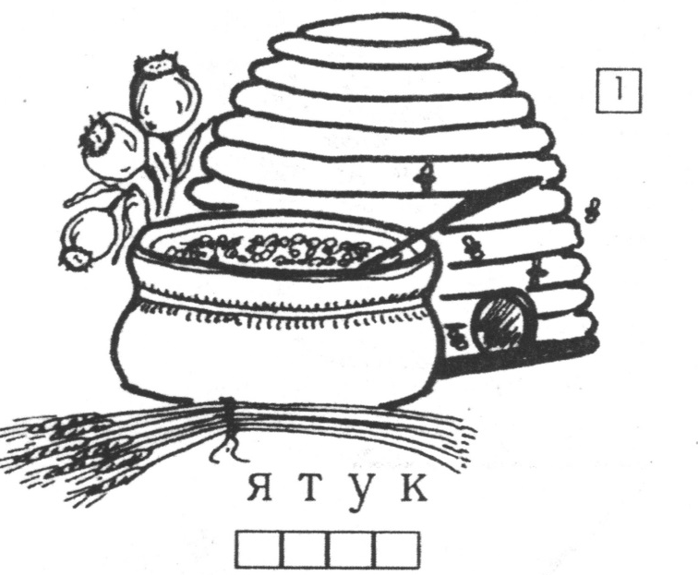
Написати 12 страв , які можна приготувати на святу вечерю.

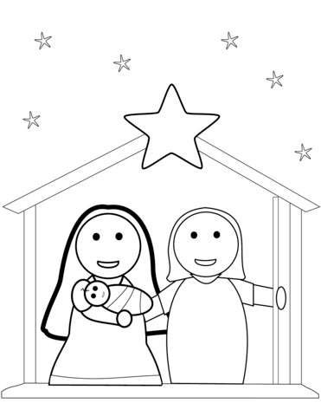
Назвати
персонажів
різдвяного вертепу

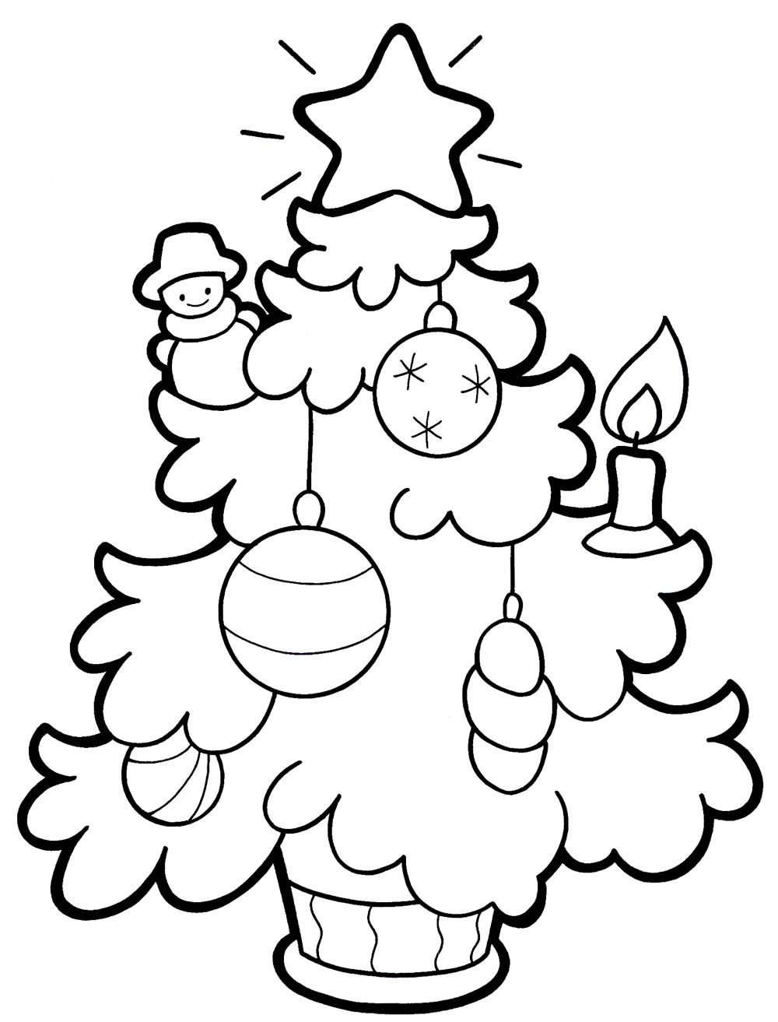

Виготовити новорічну прикрасу на ялинку з підручних матеріалів, які знайдете біля дерева

